Atitit 学习记忆理论 教育理论 教学培训

目录
1. 视觉优先理论 1
2. 心理学的“认知负荷理论 2
2.1. 双重编码理论 2
2.2. 艺术化 原理动画 3
2.3. 艾宾浩斯遗忘曲线 3
2.4. 过度学习理论是由德国著名的心理学家H·艾宾浩斯提出的 3
2.5. 学习金字塔不同的学习方式 3
3. ref 4

视觉优先理论
心理学揭示了这样一个规律：在人脑感知到的所有信息中，视觉通道获取的信息量最大，达到83%左右，是最优势的感觉通道——相比之下，排第二位的听觉通道所获得的信息量仅占11%左右。
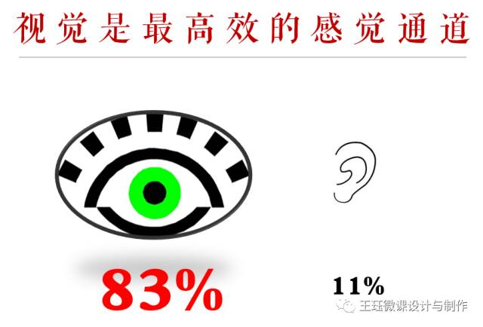
（王珏老师注：上图并未包含在杂志文章中）
正是由于视觉信息更容易吸引人的注意，传递的信息量也更大、更容易记忆，因此如果我们将其应用于知识表达，就能提高信息传递效果。

心理学的“认知负荷理论

认知负荷理论认为：外在认知负荷是由信息的组织方式和呈现方式带来的，不恰当的组织方式和呈现方式会增加学习者大脑的负荷。其中，“组织方式”就是教师们经常研究的某个知识的教学流程、先后顺序等；而“呈现方式”是指信息本身以何种方式、何种媒介进行呈现，也就是“知识如何进行表达”。

双重编码理论
认知心理学中非常著名的“双重编码理论”指出：人脑中存在两种功能独立却又相互联系的加工系统：一个是以语言为基础的加工系统，另一个是以意象为基础的加工系统（视觉）。大脑要形成长时记忆，必须在这两个系统中同时进行编码。
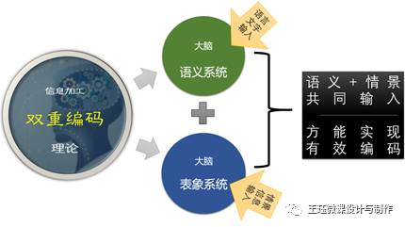

“语义信息”毫无疑问是以教学性语言和文字为表征的，其最典型的特点是抽象、严谨和体系化；而“表象信息”，简单说就是能够引发大脑直觉的信息，以视觉化材料为代表，其最典型的特点是直观和富情境性。
在日常教学中，针对抽象概念和原理，我们也经常使用原理动画、视频、仿真等素材将其直观化，也是同样的原理。

艺术化 原理动画
情境化”对于语文、德育等带有情感目标的知识来说，除了要做到直观化外，更加强调通过营造“艺术感受”来激发情感。如上右图所示的《卖火柴的小女孩》微课，通过精心的设计、精美的画面、恰当的音乐、专业的配音，为学习者营造了强烈的情境感。这种情境感无疑极大地调动了学习者大脑的丰富感知，对于理解和掌握情感化知识来说是非常有利的。

艾宾浩斯遗忘曲线

过度学习理论是由德国著名的心理学家H·艾宾浩斯提出的
，主要含义是一个人要掌握所学的知识，一定要经常提醒自己通过反复练习，才能得到巩固。艾宾浩斯对这一效应作了最早的实验研究。过度学习效应一般发生在识记学习和辨别学习中。艾宾浩斯的“过度学习”实际上是“适度紧张学习”

学习金字塔不同的学习方式
是美国缅因州的国家训练实验室研究成果，它用数字形式形象显示了：采用不同的学习方式，学习者在两周以后还能记住内容（平均学习保持率）的多少。它是一种现代学习方式的理论。最早它是由美国学者、著名的学习专家爱德加·戴尔1946年首先发现并提出的。

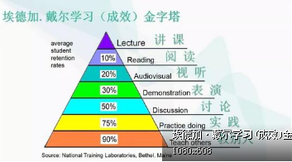

在塔尖，第一种学习方式——“听讲”，也就是老师在上面说，学生在下面听，这种我们最熟悉最常用的方式，学习效果却是最低的，两周以后学习的内容只能留下5%。
第二种，通过“阅读”方式学到的内容，可以保留10%。
第三种，用“声音、图片”的方式学习，可以达到20%。
第四种，是“示范”，采用这种学习方式，可以记住30%。
第五种，“小组讨论”，可以记住50%的内容。
第六种，“做中学”或“实际演练”，可以达到75%。
最后一种在金字塔基座位置的学习方式，是“教别人”或者“马上应用”，可以记住90%的学习内容。
爱德加·戴尔提出，学习效果在30%以下的几种传统方式，都是个人学习或被动学习；而学习效果在50%以上的，都是团队学习、主动学习和参与式学习。

ref
学习科学与技术研究.htm
Atitit 学习记忆理论 教育理论 教学培训

